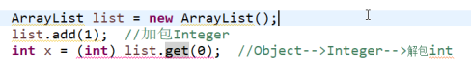从jdk7开始才能这样用，但是可以用Integer强转

集合中加泛型这里不能用char，而是用char的类即Character。



boolean f=true若定义到外面则结果会出错，为什么？

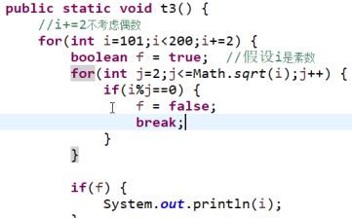



考虑下面用数字比较，好像可以用，以前作业中有



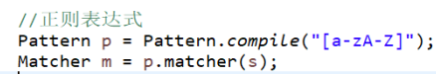

完数、水仙花数、回文数

欧几里得算法

6174猜想

八种基本数据类型的包装类原代码必须看一下

所有的包装类都有两个构造方法，一个参数是String类型，一个是本身，除了

equals()方法中，任何非null的元素equals(null)结果都为false。

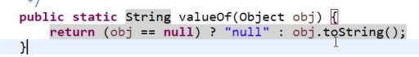

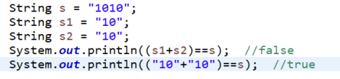

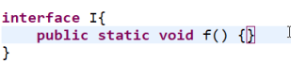如果没有方法体则报错

